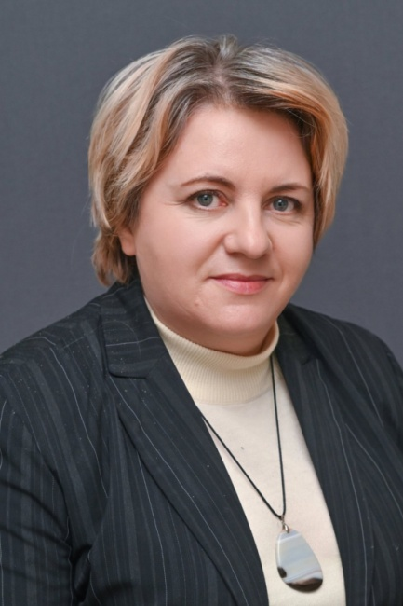

Колбанова Татьяна Васильевна,
Средняя шкода №9 г.Мозыря,
учитель географии, высшей категории.
Моб.телефон: +375298424751
kolbanova.tatyanka@mail.ru

9 класс . Тема урока «Геологическое строение Беларуси»
Цель: формирование представления об особенностях геологического строения Беларуси.
Задачи:
образовательные:
создание условий для усвоения понятий «антеклиза», «синеклиза», «прогиб» , «впадина»; способствовать формированию представлений о геохронологической шкале, крупнейших тектонических структурах и формировании кристаллического фундамента путем использования информационно-коммуникационных технологий;
развивающие:
способствовать овладению учащимися основными способами мыслительной деятельности при выделении крупных тектонических структур; развивать умения и навыки работы с картографическим материалом ; проводить анализ этого материала, выделять главное, сравнивать, анализируя тематические карты; развивать способности устанавливать причинно-следственные связи;, самостоятельно работать с контурной картой;
воспитательные:
содействовать формированию у учащихся географической культуры, эстетического восприятия географических объектов Беларуси; умения работать в коллективе, включаться в диалог друг с другом, отстаивать свою точку зрения
Тип урока: урок изучения нового учебного материала.
Методы обучения:
- словесные (беседа, диалог);
- наглядные (работа с видеоматериалом, презентацией, картой);
- практические (составление схем, поиск информации, работа с контурной картой и географическим атласом и учебным пособием);
- дедуктивные (анализ, применение знаний, обобщение)
Оборудование: мультимедийная презентация “Геологическое строение Беларуси» с программным обеспечением СМАРТ, видеофрагмент, мультимедийный проектор, экран, компьютер, атласы Беларуси, контурные карты, учебники, тетради, « Геологическая карта Беларуси”.
Ход урока
Этап урока | Деятельность учителя |  |  | Деятельность учащегося
I. Мотивация организационного момента  Цель: осуществление межличностного контакта; создание комфортной психологической атмосферы; включение учащихся в деловой ритм урока. | Создает эмоциональную готовность к уроку.  Знакомит с планом работы на уроке  Знакомит с правилом оценки за урок - по баллам, которые они получают за правильный ответ в указанном количестве  Обращает внимание на эпиграф «Час работы научит больше, чем день объяснения» |  |  | Приветствуют учителя. Проверяют наличие необходимого оборудования на парте.  Читают эпиграф и поясняют смысл.
II. Актуализация знаний и целеполагание  Цель: первичное осознание нового учебного материала учащимися посредством определения темы; формулировки цели и задач урока; формирование представления об особенностях геологического строения Беларуси, через предложения учащихся о пути решения поставленных задач на уроке | Выполняют задание пазлы в программе Learning ApS на характеристику понятий.  Платформа, складчатый пояс, щит, плита- выбирают соответствующую характеристику понятию и открывают пазл. Открыв все пазлы откроется тема урока. |  |  | Определяют тему урока по представленным пазлам в игре и записывают в тетрадь  Формулируют цель урока: формирование представления об особенностях геологического строения Беларуси.  Формулируют задачи урока.  Вспоминают пройденный материал на базе, которого будут усваиваться новые знания.  При правильном ответе получают баллы.
Ill. Усвоение новых знаний  Цель: создание условий для усвоения понятий «антеклиза», «синеклиза», «прогиб» , «впадина»; способствовать формированию представлений о геохронологической шкале, крупнейших тектонических структурах и формировании кристаллического фундамента ознакомление с геохронологической таблицей;  формирование умений самостоятельной работы с материалом учебного пособия, с атласами и контурной картой . | 1.Знакомит с геохронологической таблицей  и понятиями «антеклиза», «синеклиза», «прогиб» , «впадина»; |  |  | На контурную карту наносят тектонические структуры из учебника  Осуществляют взаимопроверку  При правильно выполненном задании получают 2 балла  Отвечают.  Группа учащихся анализирует геологическую карту Беларуси и выступают с полученным результатом у доски.  Получают 2б за правильный ответ
 | 2.Организует индивидуальную работу  с контурной картой и атласом и после  дующую взаимопроверку с использованием  интерактивной доски ( уч-ся показывают  правильные ответы, перетаскивая названия  тектонических структур на геологическую карту  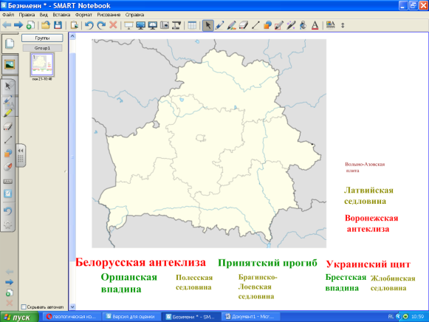  3.Подводит итог работы с картой:  Каких тектонических структур больше  на территории Беларуси ? Чем это объяснить? | Работа фокус группы (пока учащиеся работают с контурными картами  Проанализируйте геологическую карту Беларуси и покажите связь между геологическими процессами и отложениями на геологической карте
Ѵ.Систематизация и обобщение знаний  Цель: развитие умений находить тектонические структуры и определять их возраст; систематизирование полученных знаний по теме | Работа в группах  Прием «Чемодан»  Организация работы в группах. Виртуальное путешествие по геологическому прошлому страны с чемоданом знаний для того, чтобы добыть последние компоненты для определения особенности строения + и - тектонических структур, для установления взаимосвязи между геологическим строением и рельефом территории - 2б |  |  | Берут чемоданы у учителя по 1 представителю от группы.  Достают из чемодана предложенный вопрос отличительные особенности положительной структуры(название) и отрицательной структуры (название) . Какая взаимосвязь существует между вашей тектонической структурой и рельефом (выбор учащихся примера)
ѴI.Закрепление нового материала  Цель: обобщить и закрепить знания по изученному материалу; развивать умения анализировать, обобщать полученную информацию | Выполняют задание индивидуально  Соотнесите:  + структуры-  - структуры-  Переходные структуры. Предлагает проверить используя шаблон 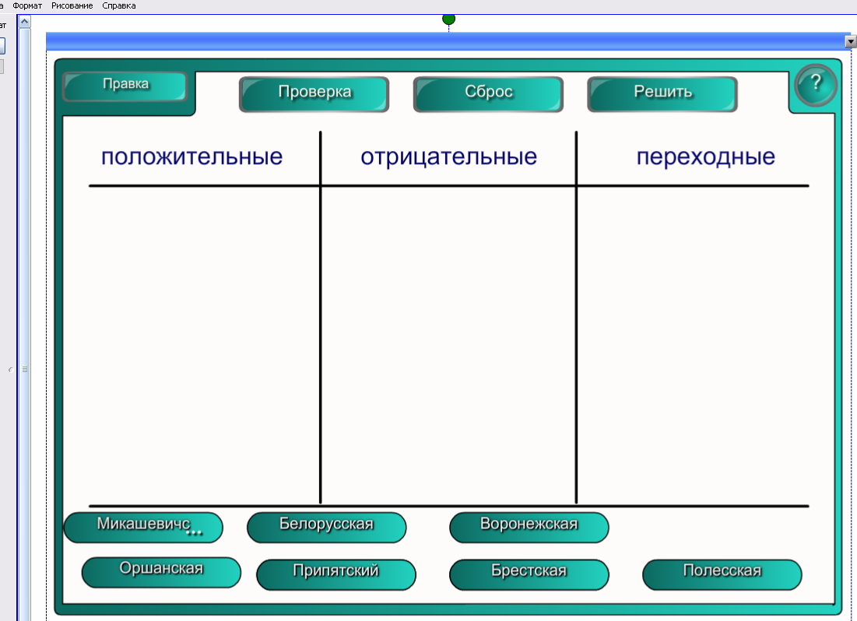 |  |  | Учащиеся выходят к доске по желанию и выполняют задание в шаблоне Смарт  Взаимопроверка задания  Делают вывод, выявляют пробелы в знаниях
ѴIl. Контроль и самопроверка знаний  Цель: выявление качества и уровня овладения знаниями по изученному материалу; обеспечение их коррекции | Предлагает подсчитать количество баллов за урок |  |  | Анализируют свою работу выставляя отметки себе
ѴIll. Подведение итогов урока  Цель: дать анализ и оценку успешности достижения цели и наметить перспективу последующей работы | Обращает внимание на эпиграф «Час работы научит больше, чем день объяснения».  Выполнение задач урока. Выставление отметок  Чему мы научились на уроке? |  |  | Анализируют работу класса по достижению поставленной цели и задач урока
X. Домашнее задание  Цель: обеспечение понимания цели, содержания и способов выполнения домашнего задания. | §7, творческое задание №3,4 (выполнить на выбор учащихся). |  |  | Записывают в дневники
IX. Рефлексия  Цель: мобилизация учащихся на анализ своего поведения, мотивации, способов деятельности, общения. | Что бы дать оценку работе, которую выполняли на уроке:  Кому изученная тема показалась сложной? Какие трудности возникали в ходе самостоятельной работы? |  |  | Открытость учащихся в осмыслении своих действий и самооценке.

